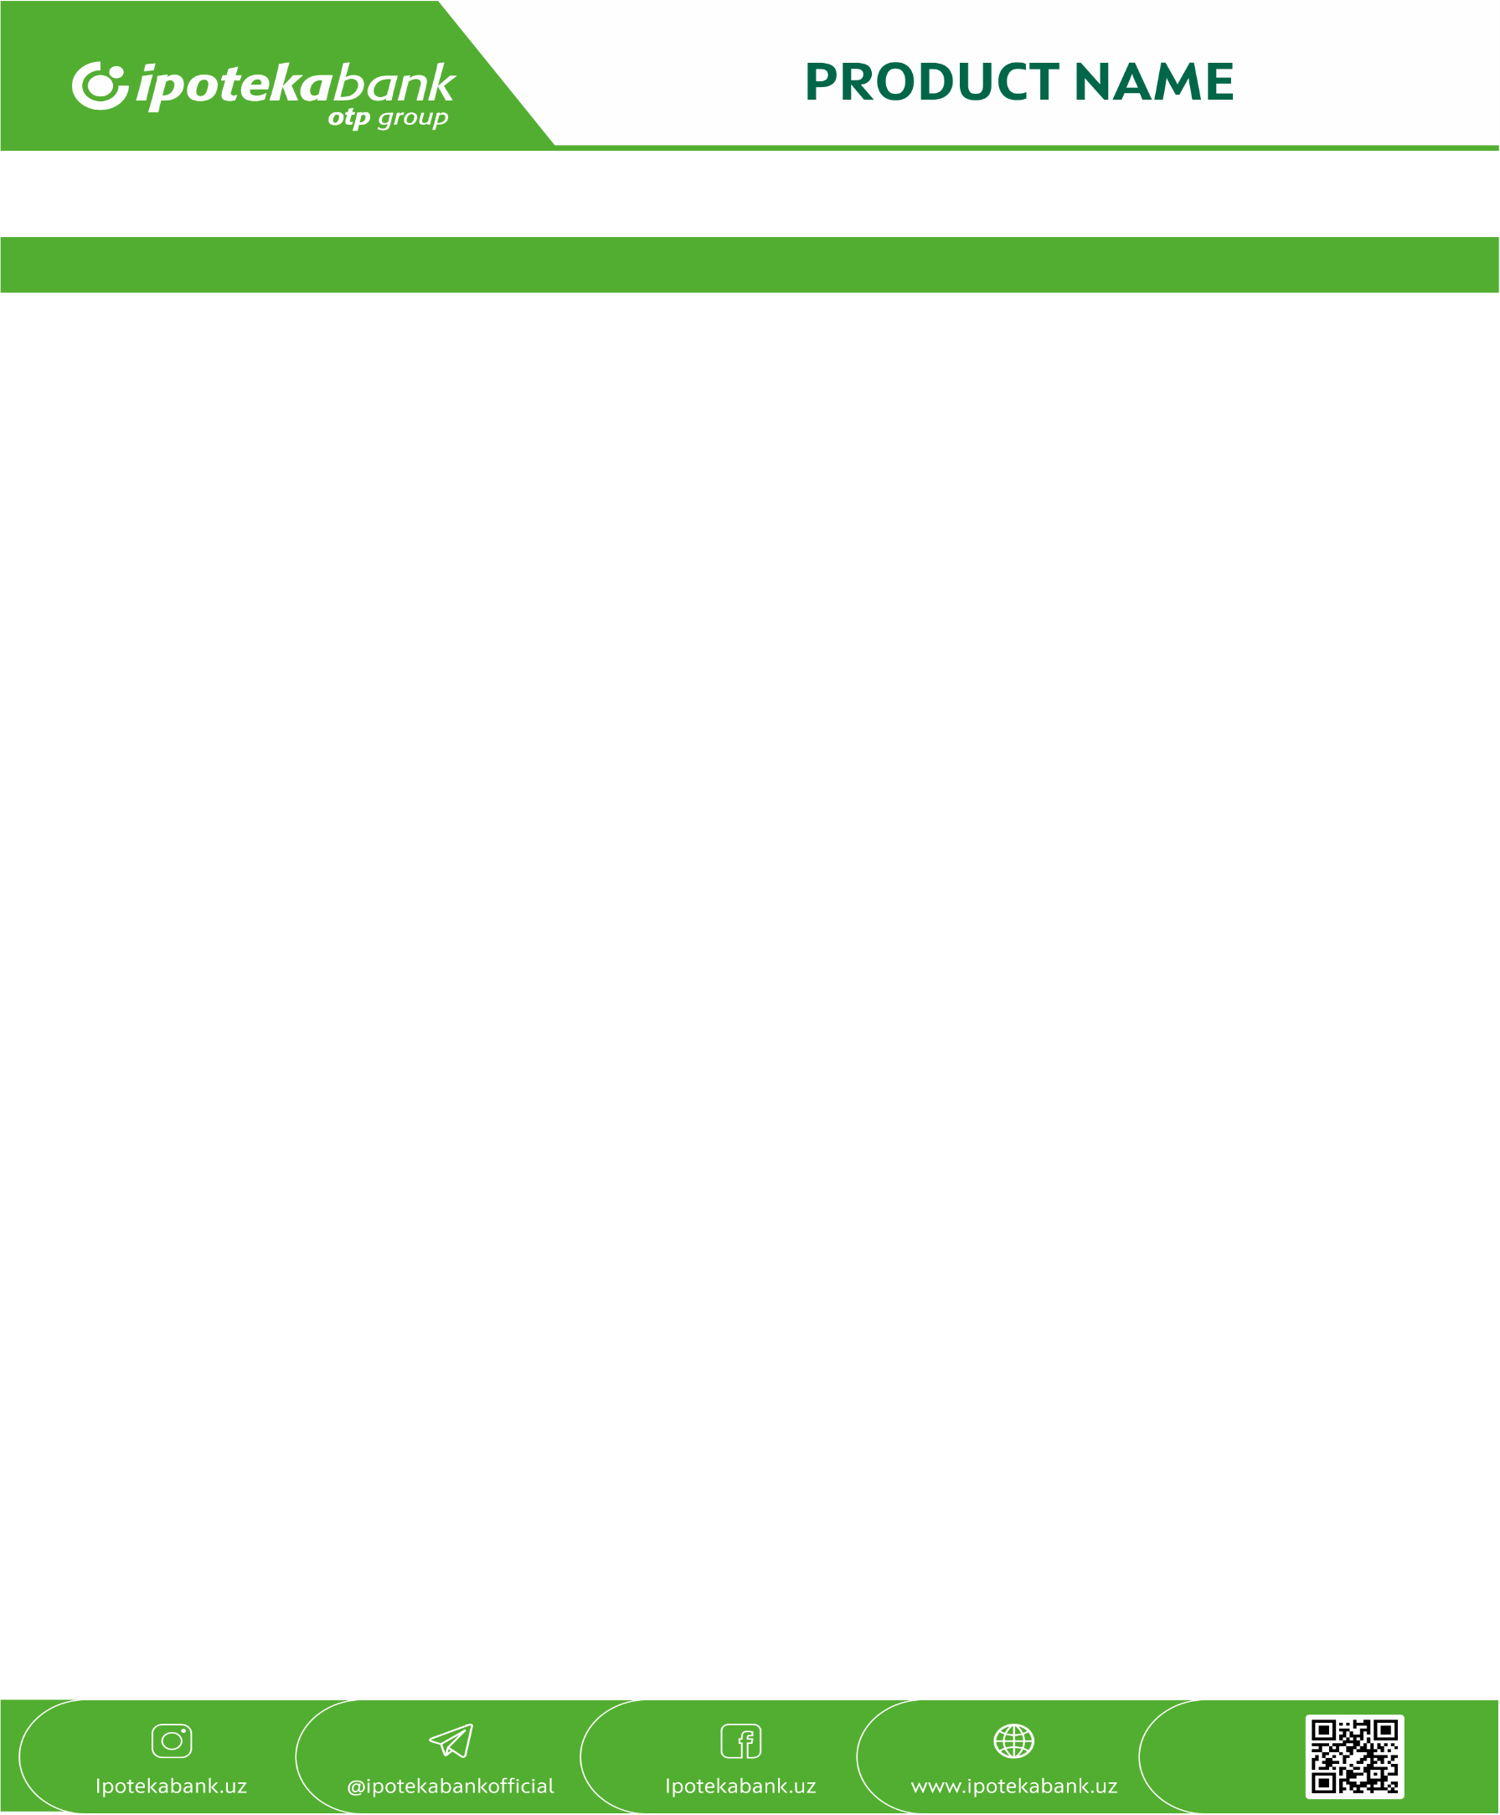
Структурированный депозит

Тип депозита | Срочный депозит «Премиум»
Объект оформления | Принимаются средства с расчетного/вторичного счета
Валюта депозита | В национальной и иностранной валюте
Срок хранения депозита | По договоренности сторон
Минимальная сумма депозита | Не ограничена
Максимальная сумма депозита | Не ограничена
Годовая процентная ставка (договорная процентная ставка) | Определяется индивидуально в соответствии с внутренними правилами банка.
Порядок начисления процентов | Проценты на сумму банковского вклада начисляются со следующего дня поступления вклада в банк до дня, предшествующего его возврату вкладчику либо снятию со счета вкладчика по иным основаниям (Гражданский кодекс Республики Узбекистан, статья 764)
Выплата процентного дохода | Начисление каждый день рассчитывается автоматически, выплата в первый день следующего месяца
Капитализация | Не предусмотрена
Досрочный возврат депозита или частичное снятие | Определяется индивидуально в соответствии с внутренними правилами банка.
Возврат депозита по окончании срока | Внесенные денежные средства зачисляются на счет до момента их востребования по истечении срока хранения (с вычетом установленной законодательством суммы налога для бюджетных организаций).
Порядок оформления | Посредством заключения Депозитного договора
Неснижаемый остаток по депозиту | 10% от суммы депозита (не относится к случаям полного досрочного возврата)
Клиенты | Корпоративные клиенты АКИБ "Ипотека-банк"и клиенты других банков

